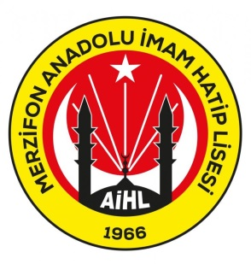

|  |  |  |  |
| --- | --- | --- | --- |
| **MERZİFON ANADOLU İMAM HATİP LİSESİ DENEME SINAV TAKVİMİ** | | | |
| AY | DENEME SIRA | DENEME ADI | DENEME TARİHİ |
| EYLÜL | 1 | HIZ ve RENK -0- (TYT) | 29.09.2022 |
| EKİM | 2 | YAYIN DENİZİ TYT DENEME | 14.10.2022 |
| EKİM | 3 | BİLGİ SARMAL TÜRKİYE GENELİ DENEME | 28.10.2022 |
| KASIM | 4 | BİLGİ SARMAL -1- (TYT) | 30.11.2022 |
| ARALIK | 5 | TYT ULTİ SERİSİ | 28.12.2022 |
| OCAK | 6 | MEB KAZANIM DEĞERLENDİRME SINAVI **(AYT)** | 09.01.2023 |
| ŞUBAT | 7 | BES DENEME SINAVI (TYT) | 09.02.2023 |
| MART | 8 | HIZ ve RENK DENEME SINAVI **(AYT)** | 06.03.2023 |
| MART | 9 | YAYIN DENİZİ DENEME SINAVI (TYT) | 30.03.2023 |
| NİSAN | 10 | ÇAP DENEME SINAVI **(AYT)** | 14.04.2023 |
| MAYIS | 11 | BES DENEME SINAVI **(TYT)** | 05.05.2023 |
| MAYIS | 12 | BİLGİ SARMAL DENEME SINAVI **(AYT)** | 22.05.2023 |
| HAZİRAN | 13 | YAYIN DENİZİ DENEME SINAVI **(AYT)** | 05.06.2023 |
|  |  |  |  |
|  |  |  |  |

**ONAY**

05.01.2022

Abdullah EĞİLMEZ

**Okul Müdürü**